 | Deseta Cirkularna izložba fotografije  DPW SUMMER CIRCUIT 2024 | 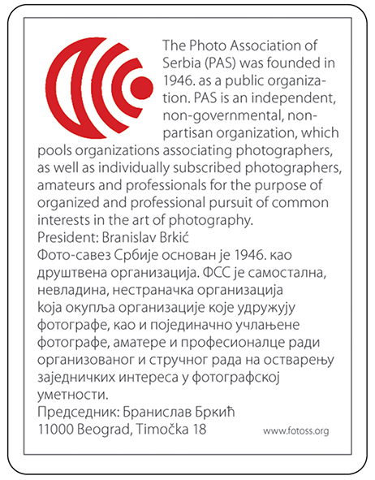

ORGANIZATOR
Deseta Cirkularna izložba fotografije "DPW SUMMER CIRCUIT 2024" - Novi Sad, Srbija
Šesta Cirkularna izložba fotografije "DPW SUMMER CIRCUIT 2024" - Aleksinac, Srbija
Treća Cirkularna izložba fotografije "DPW SUMMER CIRCUIT 2024" - Kula, Srbija
UČEŠĆE
Salon je otvoren za amatere i profesionalne fotografe iz celog
sveta. Učesnici moraju biti autori fotografija koje šalju.
Svaki učesnik može da pošalje maksimalno 4 fotografije za svaku sekciju.
Organizator može koristiti izložene radove za reprodukciju u katalogu i
promociju bez plaćanja nadoknade za autorski honorar.
TEME
Četiri teme, sve četiri digitalne:
A) ŽENA MUŠKARAC DETE (kolor/monohrom digitalna)
B) PORTRET (kolor/monohrom digitalna)
C) SLOBODNA KOLOR (kolor digitalna)
D) SLOBODNA MONOHROM (monohrom digitalna)
Svaka fotografija može biti samo u jednoj temi.
FOTOGRAFIJE
Fotografije moraju biti u JPG formatu, maksimalne dimenzije:
1920 pix. Horizontalna strana i 1080 pix. Vertikalna strana u 300 pix./inch.
Za apload na sajtu www.dpw.rs fotografije kompresovati na 7-12.
PRIJAVA
Autori moraju da popune online prijavu (poželjna metoda)..
IMENOVANJE FAJLOVA
Nema posebnih zahteva za ime fajla, ono treba da bude isto kao i ime
fotografije. Naš program će naknadno dodati potrebne podatke u ime fajla.
KOTIZACIJA
Kotizacija je je jedinstvena za sve teme i obavezna za sve učesnike izložbe:
za članove FSS 2.800 din. a za učesnike iz Srbije 3.000 din.

Dinarski žiro račun: 340-32375649-53
Svrha doznake: Kotizacija DPW
Primalac: Đorđe Vukičević, Seljačkih buna 37, Novi Sad
Radovi autora koji ne uplate kotizaciju neće biti žirirani.
Sva uputstva su na sajtu kluba www.dpw.rs
DOSTAVA REZULTATA E-MAILOM
Svi autori će dobiti rezultate žiriranja e-mailom.
Rezultati izložbe će takođe biti objavljeni na sajtu www.dpw.rs
PDF KATALOG
PDF katalog za Download na sajtu kluba.
ČLANOVI ŽIRIJA
Novi Sad
Ibolya STIPSITS, EFIAP/p, AMAFOSZ/p, Hungary
Asghar SAMETI, EFIAP, Iran
Milan MARKOVIC, EFIAP, MF FSS, Serbia

Aleksinac
Ali SAMEI, MFIAP, EFIAP/g, ESFIAP, Iran
Herbert GMEINER, MFIAP, EFIAP, HonEFIAP, Austria
Hadzi Miodrag MILADINOVIC, EFIAP/b, MF FSJ, Serbia

Kula
Anne-Marie VERMAAT, MFIAP, The Netherlands
Maja STOSIC, EFIAP, MF FSS, Serbia
Sayed Ehsan MORTAZAVI, EFIAP/b, Iran

Delegate FSS: Geza LENNERT, EFIAP, MF FSS, Serbia

NAGRADE
UKUPNO 372 NAGRADA !!!
Novi Sad
FIAP Plava Značka za najuspešnijeg autora
FIAP Zlatna medalja za svaku temu (4 ukupno)
FSS Zlatna, Srebrna, Bronzana medalja u temi Žena Muškarac Dete (3 ukupno)
SALON Zlatna, Srebrna, Bronzana medalje za svaku temu (12 ukupno)
+ 2 FIAP pohvale za svaku temu (8 ukupno)
+ 24 Salon pohvala (e-Salon pohvala - Download and Print) za svaku temu (96 ukupno)

Aleksinac
FIAP Plava Značka za najuspešnijeg autora
FIAP Zlatna medalja za svaku temu (4 ukupno)
FSS Zlatna, Srebrna, Bronzana medalja u temi Žena Muškarac Dete (3 ukupno)
SALON Zlatna, Srebrna, Bronzana medalje za svaku temu (12 ukupno)
+ 2 FIAP pohvale za svaku temu (8 ukupno)
+ 24 Salon pohvala (e-Salon pohvala - Download and Print) za svaku temu (96 ukupno)

Kula
FIAP Plava Značka za najuspešnijeg autora
FIAP Zlatna medalja za svaku temu (4 ukupno)
FSS Zlatna, Srebrna, Bronzana medalja u temi Žena Muškarac Dete (3 ukupno)
SALON Zlatna, Srebrna, Bronzana medalje za svaku temu (12 ukupno)
+ 2 FIAP pohvale za svaku temu (8 ukupno)
+ 24 Salon pohvala (e-Salon pohvala - Download and Print) za svaku temu (96 ukupno)
Svaki autor može da primi samo jednu nagradu u svakoj od sekcija.
Odluka žirija je konačna i neopoziva, žalbe nisu moguće.
KALENDAR IZLOŽBE
Prijem radova do: 01.08.2024.
Žiriranje: 14-24.08.2024.
Rezultati žiriranja: 01.09.2024. www.dpw.rs
Dostava kataloga, nagrada i pohvala autorima: 15.10.2024.
DIGITALNA PROJEKCIJA FOTOGRAFIJA:
Novi Sad
15.10.2024.
22.10.2024.

Aleksinac
17.10.2024.
24.10.2024.

Kula
19.10.2024.
26.10.2024.
Elektronska projekcija će biti održana sa projektorom Full HD rezolucije.

PATRONAT
Novi Sad
FIAP 2024/417
FSS 2024/63

Aleksinac
FIAP 2024/418
FSS 2024/64

Kula
FIAP 2024/419
FSS 2023/65

ORGANIZACIONI ODBOR
Djordje Vukičević, EFIAP/d3, HonEFIAP
office@dpw.rs

